Buổi 15 Ngày soạn: Ngày dạy
CHUYÊN ĐỀ. ĐỊNH LÝ PY-TA-GO
A. Kiến thức cần nhớ
Trong toán học, định lý Py-ta-go là một liên hệ trong hình học phẳng giữa ba cạnh tam giác của một tam giác vuông.
- Pythagoras (tiếng Hy Lạp: Πυθαγόρας; sinh khoảng năm 580 đến 572 TCN - mất khoảng năm 500 đến 490 TCN) là một nhà triết học người Hy Lạp và là người sáng lập ra phong trào tín ngưỡng có tên học thuyết Pythagoras. Ông thường được biết đến như một nhà khoa học và toán học vĩ đại. Trong tiếng Việt, tên của ông thường được phiên âm từ tiếng Pháp (Pythagore) thành Py-ta-go.
- Pythagoras đã thành công trong việc chứng minh tổng 3 góc của một tam giác bằng 180° và nổi tiếng nhất nhờ định lý toán học mang tên ông. Ông cũng được biết đến là "cha đẻ của số học". Ông đã có nhiều đóng góp quan trọng cho triết học và tín ngưỡng vào cuối thế kỷ 7 TCN. Về cuộc đời và sự nghiệp của ông, có quá nhiều các huyền thoại khiến việc tìm lại sự thật lịch sử không dễ dàng. Pythagoras và các học trò của ông tin rằng mọi sự vật đều liên hệ đến toán học, và mọi sự việc đều có thể tiên đoán trước qua các chu kỳ.
1) Định lí Py-ta-go
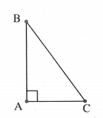
Trong một tam giác vuông, bình phương của cạnh huyền bằng tổng các bình phương của hai cạnh góc vuông.
vuông tại .
2) Định lí Py-ta-go đảo
Nếu một tam giác có bình phương của một cạnh bằng tổng các bình phương của hai cạnh kia thì tam giác đó là tam giác vuông.
.
B. Một số ví dụ
Ví dụ 1: Cho hình vẽ sau. Tìm x:
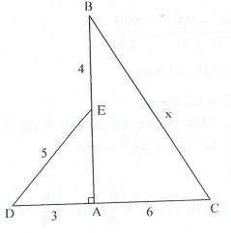
Giải
* Tìm cách giải. Trong một tam giác vuông nếu biết độ dài hai cạnh thì tìm được độ dài cạnh thứ ba.
Xét ta tính được AE từ đó xét , tính được BC.
* Trình bày lời giải.
Tam giác ADE vuông tại A. Áp dụng định lý Py-ta-go, ta có:
.
Từ đó suy ra .
Tam giác ABC vuông tại A. Áp dụng định lý Py-ta-go, ta có:
.
Ví dụ 2: Cho tam giác ABC vuông tại A. Biết và .
Tính độ dài các cạnh AB và AC.
Giải
* Tìm cách giải. Bài toán biết độ dài cạnh huyền tam giác vuông, tính độ dài hai cạnh góc vuông của tam giác ấy, tất yếu suy nghĩ tới việc dùng định lý Py-ta-go.
Bài toán cho . Khai thác yếu tố này, chúng ta có thể giải bài toán theo ba cách:
* Trình bày lời giải.
- Cách 1. Tam giác ABC vuông tại A. Áp dụng định lý Py-ta-go, ta có:
Từ đề bài:
Áp dụng tính chất dãy tỷ số bằng nhau, ta có:
.
- Cách 2. Tam giác ABC vuông tại A. Áp dụng định lý Py-ta-go, ta có:
Từ đề bài, đặt:
Với . Từ đó suy ra , .
- Cách 3. Tam giác ABC vuông tại A. Áp dụng định lý Py-ta-go, ta có:
Từ đề bài, đặt:
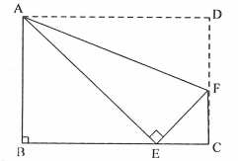
Từ đó suy ra , .
Ví dụ 3: Gấp mảnh giấy hình chữ nhật như hình dưới đây sao cho điểm D trùng với điểm E, là một điểm nằm trên cạnh BC. Biết rằng , . Tính độ dài của CE.
Giải
* Tìm cách giải. Khi gấp hình, chúng ta lưu ý các yếu tố bằng nhau. Suy ra được
Để tính CE, chúng ta chỉ cần tính BE. Từ đó chúng ta có lời giải sau:
* Trình bày lời giải.
Ta có ; .
Áp dụng định lý Py-ta-go trong tam giác vuông ABE, ta có:
.
Suy ra .
Ví dụ 4: Cho tam giác ABC cân tại A, ; . Lấy điểm D trên cạnh AC sao cho . Tính độ dài AD theo a.
Giải
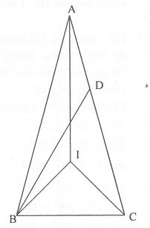
- Cách 1. Tam giác ABC cân tại A; nên .
Trên nửa mặt phẳng bờ BC, chứa điểm A, vẽ vuông cân tại I thì I nằm trong .
Ta có: ; .
và có ; ; AI là cạnh chung.
Do đó .
và có ; AB là cạnh chung; . Do đó .
vuông cân tại I, theo định lý Py-ta-go, ta có:
Suy ra .
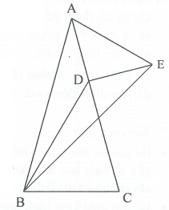
- Cách 2. Trên nửa mặt phẳng bờ AC không chứa điểm B, dựng tia Ax sao cho . Trên Ax lấy điểm E sao cho . Suy ra .
và có AB là cạnh chung; ; . Do đó .
; .
và có ; ; BD là cạnh chung.
Do đó vuông cân tại D.
vuông cân tại D, theo định lý Py-ta-go, ta có:
.
Ví dụ 5: Cho vuông tại A. Lấy D là trung điểm của AB. Từ D vẽ DE vuông góc với BC. Chứng minh rằng: .
Giải
* Tìm cách giải. Để chứng minh đẳng thức, chỉ chứa các bình phương độ dài đoạn thẳng, chúng ta sử dụng định lý Py-ta-go vào các tam giác vuông, chú ý tạo ra vế trái, rồi biến đổi đại số tạo ra vế phải.
* Trình bày lời giải.
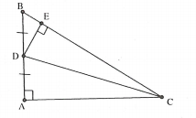
Vận dụng định lý Py-ta-go trong tam giác vuông, ta có:
;
;
(vì )
.
Ví dụ 6: Cho vuông cân tại đỉnh A. Qua A kẻ đường thẳng bất kỳ không cắt đoạn thẳng BC. Kẻ BM và CN vuông góc với . Chứng minh:
a) .
b) .
c) không phụ thuộc vào vị trí .
d) Tìm điều kiện để A là trung điểm MN.
Giải
* Tìm cách giải.
• Để chứng minh một biểu thức hình học không phụ thuộc vào vị trí của yếu tố hình học nào đó, ta biến đổi chứng tỏ biểu thức đó bằng kết quả chỉ chứa yếu tố cố định.
• Để tìm điều kiện hình học thỏa mãn yêu cầu nào đó, ta coi yêu cầu đó là giả thiết từ đó suy ra điều kiện cần tìm.
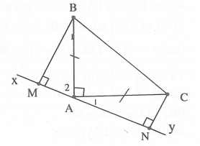
* Trình bày lời giải.
a) Ta có: ; nên .
- và có ; ; nên (cạnh huyền – góc nhọn)
b) nên ;
Suy ra: .
c) Áp dụng định lý Py-ta-go cho tam giác vuông BAM:
hay
Suy ra không phụ thuộc vào vị trí .
d) nên
hay vuông cân tại N
.
* Nhận xét.
• Nếu gọi I là trung điểm của BC ta còn có kết quả đẹp: vuông cân.
Ví dụ 7: Cho tam giác ABC có ; . Trên đường phân giác BE của góc lấy điểm F sao cho . Gọi I là trung điểm của AF, K là giao điểm của tia EI với AB; M là giao điểm của CK với EB. Chứng minh rằng: .
Giải
* Tìm cách giải. Phân tích kết luận gợi cho chúng ta dùng định lý Py-ta-go.
Dựa vào hình vẽ, chúng ta phán đoán tam giác AIE vuông tại I. Sau đó chứng minh dự đoán này.
Phân tích từ giả thiết, với các yếu tố về góc, chúng ta tính được ; ; . Từ đó tính được . Từ phân tích đó, chúng ta có lời giải sau:
* Trình bày lời giải.
có (tính chất góc ngoài của tam giác).
Suy ra cân đỉnh E .
và có ; ; EI là cạnh chung
.
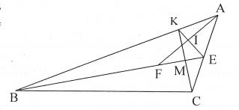
Từ đó suy ra ; ;
(theo ví dụ 8, chuyên đề 9)
vuông tại I suy ra:
.
Ví dụ 8: Cho tam giác ABC có M là trung điểm của cạnh BC. Biết ; và . Hãy tính số đo góc và độ dài BC.
Giải
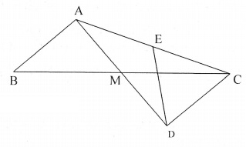
Trên tia AM lấy điểm D sao cho M là trung điểm của AD
và có ; ;
.
có ;
vuông tại D (định lý đảo Py-ta-go)
Gọi E là trung điểm (theo ví dụ 10, chuyên đề 8) là tam giác đều
.
vuông tại A nên
C. Bài tập vận dụng
Bài 1. Cho tam giác ABC nhọn, kẻ AH vuông góc với BC tại H. Biết ; ; . Tính chu vi tam giác ABC.
Bài 2. Tìm x trong hình vẽ sau:
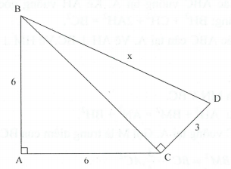
Bài 3. Cho tam giác ABC có góc A nhọn. Vẽ ra phía ngoài tam giác đó các tam giác ABM, ACN vuông cân tại A. BN và MC cắt nhau tại D.
a) Chứng minh: .
b) Chứng minh: .
c) Cho ; ; . Tính MN.
d) Chứng minh rằng DA là phân giác của góc MDN.
Bài 4. Cho hình vẽ sau. Biết rằng ; , ; . Tính độ dài đoạn thẳng AB?
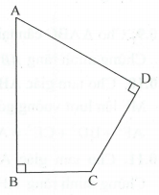
Bài 5. Trong tam giác vuông dưới đây, biết ; CD=2cm; và . Tính giá trị của .
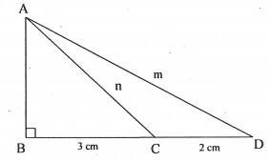
Bài 6. Cho tam giác ABC vuông tại A. Kẻ AH vuông góc với BC tại H. Chứng minh rằng: .
Bài 7. Cho tam giác ABC cân tại A. Vẽ . Vẽ , . Chứng minh:
a) cân;
b) Chứng minh .
c) Chứng minh .
Bài 8. Cho vuông tại A. Gọi M là trung điểm của BC. Chứng minh: .
Bài 9. Cho cân tại A có . Kẻ BH vuông góc với AC.
Chứng minh rằng .
Bài 10. Cho tam giác ABC. Từ điểm M nằm bên trong tam giác kẻ MD, ME, MF lần lượt vuông góc với BC, CA, AB. Chứng minh rằng:.
Bài 11. Cho tam giác ABC nhọn có đường cao AD; BE cắt nhau tại H.
Chứng minh rằng: .
Bài 12. Cho đoạn thẳng BC cố định, M là trung điểm của đoạn thẳng BC. Vẽ góc sao cho , trên tia Bx lấy điểm A sao cho độ dài đoạn thẳng BM và BA tỉ lệ với 1 và . Lấy điểm D bất kì thuộc đoạn thẳng BM. Vẽ BH và CI vuông góc đường thẳng AD. Đường thẳng AM cắt CI tại N. Chứng minh rằng:
a) có giá trị không đổi khi D di chuyển trên đoạn thẳng BM.
b) Tia phân giác của góc HIC luôn đi qua một điểm cố định.
Bài 13. Cho tam giác ABC vuông tại A. Đường cao AH, trên đó lấy điểm D. Trên tia đối HA lấy E sao cho . Đường vuông góc với AH tại D cắt AC tại F. Chứng minh EB vuông góc với EF.
Bài 14. Cho tam giác ABC có góc . Dựng bên ngoài tam giác ABC tam giác đều BCD. Chứng minh rằng .
Hướng dẫn giải
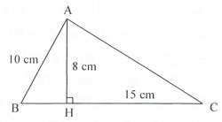
Bài 1. Áp dụng định lý Py-ta-go, ta có:
vuông, nên
.
vuông, nên
.
Chu vi là: .
Bài 2. Tam giác ABC vuông tại A. Áp dụng định lý Py-ta-go, ta có:
.
Tam giác BCD vuông tại C. Áp dụng định lý Py-ta-go, ta có:
.
Từ đó suy ra .
Bài 3.
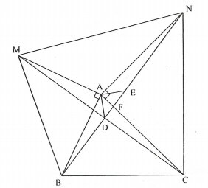
a) Ta có (cùng bằng ).
( vuông cân tại A)
(tam giác NAC vuông cân tại A)
.
b) Gọi giao điểm của BN với AC là F.
(vì ), (đối đỉnh)
Từ đó suy ra . Do đó .
c) Áp dụng định lý Py-ta-go vào các tam giác vuông MDN, BDC, MDB, NDC, ta có:
.
Thay , , , vào đẳng thức , tính được .
d) Trên tia BN lấy điểm E, sao cho .
Suy ra cân tại A (1)
vuông tại A (2).
Từ (1) và (2) .
⇒ DA là phân giác của .
Bài 4. Ta kéo dài AD và BC sao cho chúng cắt nhau tại E. Suy ra .
vuông tại D có nên (theo ví dụ 8, chuyên đề 9)
.
Đặt , vuông tại B có nên (theo ví dụ 8, chuyên đề 9).
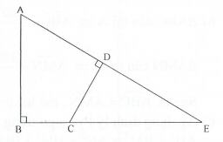
Áp dụng định lý Py-ta-go, ta có:
Ta có ; .
Nên
.
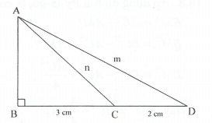
Bài 5. vuông suy ra:
vuông suy ra:
Do đó:
.
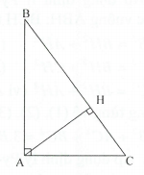
Bài 6. Áp dụng định lý Py-ta-go trong tam giác vuông ABC, AHB, AHC, ta có:
(điều phải chứng minh).
Bài 7.a) và có ; ;
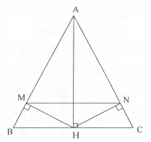
(cạnh huyền – góc nhọn)
; .
và có ; ; AH chung
(cạnh huyền – góc nhọn)
cân.
b) cân tại A .
cân tại A .
Suy ra , mà hai góc ở vị trí đồng vị nên .
c) Áp dụng định lý Py-ta-go trong các tam giác vuông, ta có:
(vì ).
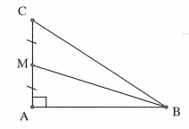
Bài 8. Áp dụng định lý Py-ta-go, ta có:
Hay .
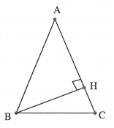
Bài 9. Áp dụng định lý Py-ta-go cho các tam giác vuông ABH; BCH ta có:
(vì ) (3).
Cộng từng vế (1), (2), (3), ta có:
.
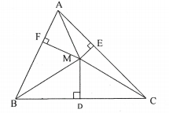
Bài 10. Áp dụng định lý Py-ta-go, ta có:
Suy ra
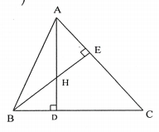
.
Bài 11. Áp dụng định lý Py-ta-go, ta có:
;
.
.
Bài 12. a) Từ M kẻ tia My vuông góc với BC và cắt tia Bx tại .
Tam giác vuông cân tại M nên
Suy ra nên AM vuông góc với BC
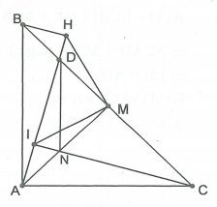
Ta có nên và góc
Tam giác ABC vuông cân tại A và có
H, I là hình chiếu của B và C trên AD nên
Suy ra
.
Ta có (không đổi).
b) và
mà .
vuông cân mà
là tia phân giác của góc .
Vậy tia phân giác của góc luôn đi qua điểm cố định M.
Bài 13. Vì nên .
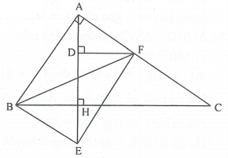
Áp dụng định lý Py-ta-go trong các tam giác vuông ABF; ABH; ADF; BHE; DEF ta được:
(vì ; )
Suy ra tam giác BEF vuông tại E (định lý Py-ta-go đảo) .
Bài 14. Dựng ra phía ngoài tam giác đều ACE.
và .
có theo định lý Py-ta-go, ta có:
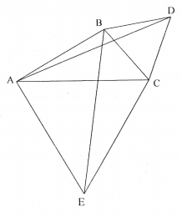
và có ; ;
Từ (1) và (2) suy ra: .

